**Домашнее задание по сольфеджио для 4 класса**

*Для групп Б и Г (занятия по вторникам в 8 40 и в 16 40)*

1. Письменно транспонировать русскую народную песню «Во лузях» в тональность Ми-бемоль мажор, в этой тональности петь с дирижированием:

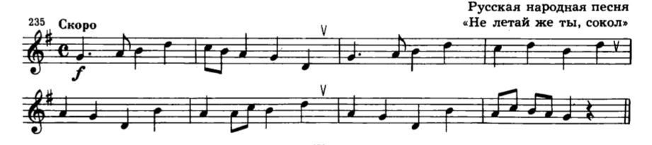

1. Играть на фортепиано и петь гаммы Ля мажор и Ми-бемоль мажор в натуральном, гармоническом и мелодическом видах.